ПОДГОТОВКА ФУТБОЛИСТОВ В ЮНОШЕСКОМ ВОЗРАСТЕ
Капустников О.Ю.
Высокий результат футболистов от 15 до 17 лет в процессе подготовки является следствием успешной работы в учебно-тренировочном процессе. Тут стоит вопрос в организации скоростно-силовой подготовки, соотношения и подбора более эффективных средств.
Этот период характеризуется завершением процессов формирования всех органов и систем, достижением организмом юношей функционального уровня взрослого человека.
В юношеском возрасте продолжают развиваться органы дыхания и кровообращения, увеличиваются энергетические запасы организма. Быстрота окислительных процессов в работающих мышцах в связи с более высоким уровнем потребления кислорода способствует развитию специальной выносливости. Происходит нарастание прыжковой, скоростной выносливости, выносливости к статическим напряжениям. Но эти функции работают еще недостаточно экономично и тренерам, с целью предупреждения переутомления, необходимо корректировать нагрузки. Перенапряжение может привести к повышению кровяного давления. Кровяное давление у 15-17-летних юношей равно 120/75 мм рт.ст.
В этом возрасте развивается антиципирующее воображение; улучшающиеся функции зрения, кожной и мышечной чувствительности в сочетании с координацией движений рук, ног и туловища повышают точность ударов и передач; улучшается ориентировка, восприятие игрового поля, перемещений игроков и мяча.
Внимание в работе по физической подготовке в этом возрасте уделяется преимущественно силовым, скоростно-силовым и функциональным способностям спортсменов, не упуская при этом из виду разностороннее развитие и укрепление здоровья. Внимание нужно уделять и развитию тех физических качеств, которые обеспечивают соревновательную деятельность футболистов с разным игровым амплуа.
Баланс в общей спортивной форме обязателен в футболе. Так игроки, которые немобильные должны выполнять упражнения, связанные с бегом; а слабые – выполнять упражнения на развитие силы в целом. Скоростно-силовая подготовка проводится со всеми занимающимися, но разделена на группы: для крепких ребят это рывки, бег и упражнения на быстроту. Более слабые игроки команды выполняют различные упражнения с набивным мячом, комплексы на снарядах и упражнения на сопротивление.
Я бы выделил следующие эффективные средства скоростно-силовой подготовки:
стартовые рывки из различных положений;
бег с максимальной скоростью по прямой и по виражу;
стартовые рывки на короткие дистанции;
быстрый бег по линии центрального круга;
бег с ускорениями с мячом;
стартовые рывки, соединённые с упражнениями на быстроту реакции;
стартовые рывки, соединённые с упражнениями на быстроту реакции с мячом;
ходьба и бег с прыжками;
упражнения с использованием тренажёров, штанги, гири.
В странах с высоким уровнем развития футбола тактическая подготовка занимает ведущее место в общем комплексе подготовки футболистов.
Тактическая подготовка - это педагогический процесс, направленный на достижение эффективного применения технических приемов на фоне непрерывных изменений игровых условий с помощью тактических действий, которые представляют собой рациональную форму организации деятельности футболистов в игре для обеспечения победы над соперником.
Понятие "тактическая подготовка" шире понятия "обучение тактике". Можно хорошо изучить тактику футбола теоретически, но в игре в тактическом плане действовать малоэффективно. Изучения даже всех тактических действий (индивидуальных, групповых и командных) недостаточно для высокой эффективности в игре. В процессе обучения тактике необходимо добиваться органического единства тактики и техники.
Наиболее сложной задачей для тренера в этот период является воспитание высокой общей и игровой дисциплины, обучение умению предвидеть развитие игровых ситуаций, быстро принимать решения, способствующие усилению командной тактики, потому что молодые футболисты еще недостаточно владеют обзором поля и игровым мышлением.
Изучение тактических действий и вариантов должно происходить в двух направлениях:
Индивидуальная тактическая подготовленность.
Атака:
использовать разнообразные способы ведения мяча
использовать разнообразные ложные движения, финты для обыгрыша соперника
открываться под мяч в нужный момент
постоянно быть готовым выполнить необходимый пас – низом, верхом, под давлением соперника, в соответствии с ситуацией
использовать разные техники удара по воротам

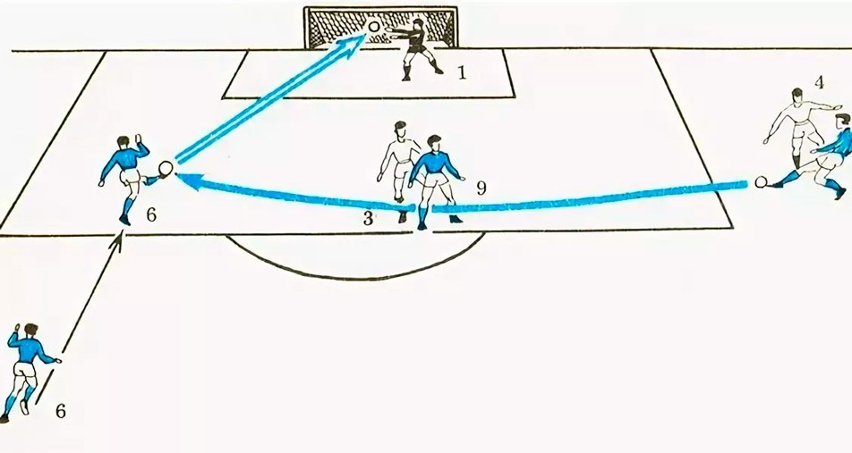

Рисунок 1. Тактическая схема атаки (пример)

Оборона:
атаковать соперника, владеющего мячом
использовать позиционную игру, прессинг, чтобы оттеснить соперника и овладеть мячом
блокировать соперников, ожидающих пас, открывающихся под него
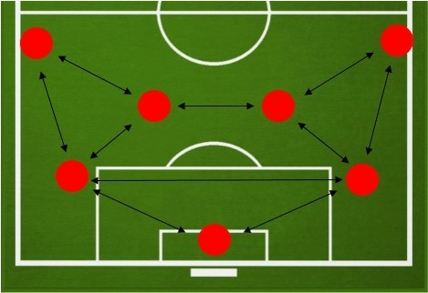

Рисунок 2. Выход из обороны при схеме 2-4-1 (пример)

Групповая и командная тактическая подготовленность.
Групповая тактика.
Атака:
открываться под пас партнеров в нужный момент
облегчать комбинационное взаимодействие, «рассыпаясь» во всех направлениях под партнера с мячом
контролировать действия партнеров, координировать с ними рывки для открываний
тренировать до автоматизма элементы комбинационных взаимодействий как по центру, так и на флангах
Оборона:
уметь обороняться против превосходящего, равного или меньшего числа соперников
Командная тактика.
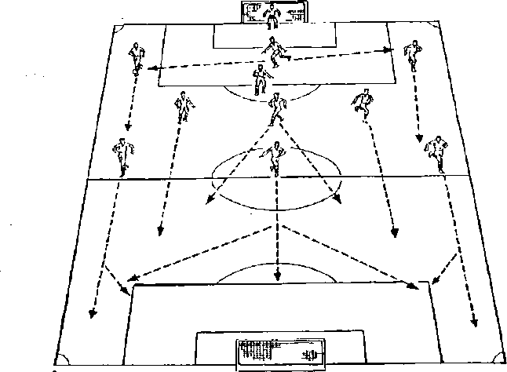

Рисунок 3. Пример схемы командной тактики (1+4+3+3)

Атака:
уметь организовывать атаку из глубины: точный первый пас игрокам, открывающимся по всей ширине поля; постоянное изменение направления атак с переводом мяча с фланга на фланг; удар по воротам при малейшей возможности
проведение контратак: начало от защитного построения; быстрое переключение на атаку после овладения мячом; использование дриблинга на скорости; диагональные и проникающие пасы; отточенные розыгрыши стандартных положений
Оборона:
эффективно организованная оборона с помощью скоординированных командных усилий
обеспечение плотности обороны по центральной оси поля
использование оборонительного прессинга/атака соперника в глубине его половины поля, если этого требует ситуация
На основе индивидуальной тактической подготовленности создаются прочные и твердые групповые и командные взаимодействия; из навыков тактической подготовленности отдельных игроков создаются как защитные, так и наступательные командные взаимодействия.
По данным К.И.Бескова, футболисты в возрасте 15-17 лет должны затрачивать в подготовительном периоде около 60% от общего времени на разностороннюю скоростно-силовую подготовку и по 20% - на наигрывание тактических вариантов и совершенствование техники. У футболистов - мастеров спорта на разностороннюю техническую и специальную скоростно-силовую подготовку затрачивается по 30% времени, а 40% - на совершенствование игровых тактических схем. В соревновательном периоде время, отводимое на совершенствование техники, увеличивается на 10% и соответственно уменьшается время для разносторонней скоростно-силовой подготовки. Эти данные могут служить ориентиром при планировании занятий с юными футболистами.
Каждый игрок по своему индивидуален, это усложняет задачу тренеру, он должен чётко определить соотношение между развивающими и специальными упражнениями.
Тренерам никогда не стоит забывать про упражнения, направленные на технику движения с мячом. Если длительное время спортсмен делает упор на развитие физической подготовки и не может реализовать полученные навыки, то у спортсмена начинается застой, а в некоторых случая и падение результатов в целом.
Физическая и техническая подготовка должна быть едина.

